承诺函
中南大学：
我公司,作为响应贵校招标的“中南大学校本部研究生公寓(九舍)工程总承包”项目的联营体牵头人,做出如下的声明与承诺:
1、我公司，作为有经验的承包商，遵循基准日（开标日前第28天）已经生效，或，已经颁布即将生效的法律、法规、规范、标准、政策性文件，全面、完整的评估了工程承包范围的全部内容（即本项目的总承包，包括下列4个部分：第一部分：设计；第二部分：采购；第三部分：施工；第四部分：综合），结合自身的能力，已经将所有成本、费用、利润、税金全部包含在投标报价中。
2、我公司如果有幸中标，在中标公示无争议结束之后的30日之内，将与贵校签署不实质性违反招标文件的合同。如因为我公司的原因造成中标公示无争议结束之后的30日之内无法与贵校签署合同，贵校可认为我公司主动放弃中标资格、实质性违约和本次招标过程终止，我公司的投标保证金（或保函）可按国家法律法规处置。
3、我公司已经按照提交的施工图,结合投标的施工组织设计,编制了装配式构件的生产计划,并在联营体组成单位的生产基地(生产基地名字： ,位于: 省 市 区 路 号)预留产能。如能中标,我公司承诺在该基地进行预制构件生产,并接受贵校和本项目监理人的监造。如果贵校发现我公司用于本项目的预制构件不在本承诺函声明的生产基地生产制造,贵校及时锁定证据后,我公司同意将最终结算金额的5%作为违反投标承诺的违约金,由贵校直接扣除,无需支付给我公司或联营体的任何组成方。
4、我公司承诺，在投标文件的“暗标”部分提交的施工图，已经达到施工图深度，且，已经按照按照湖南省住房和城乡建设厅《湖南省施工图管理信息系统》（局部更新见该网站2021年6月29日更新公告）的《施工图设计文件》的分类要求完整放在投标文件中。我公司承诺，如果有幸成为中标人，在中标公示无争议结束的次一个工作日，我公司将提供符合湖南省住房和城乡建设厅《湖南省施工图管理信息系统》的设计资质文件，包括但不限于《施工图设计文件签字盖章全部人员一览表》、《设计企业工程资料终身责任承诺书》、《法定代表人授权项目负责人授权书》、《设计企业资质证明》，同步，将投标文件的“暗标”内的施工图加盖“技术成果专用章”或“设计文件专用章”或“发图专用章”等设计单位图纸专用章，结构专业图纸加盖注册结构工程师执业印章，全部提交给贵校（资质签章/电子签章完备的纸质图纸或电子图纸）。如果在中标公示无争议结束之后的第三个工作日，我公司未能提交这些设计资质文件和盖章的施工图（资质签章/电子签章完备的纸质图纸或电子图纸），我公司同意将最终结算金额的5%作为违反时效性承诺的违约金,由贵校直接扣除,无需支付给我公司或联营体的任何组成方。
5、承诺的有效期
本承诺函有效期的起始日期为：开标之日
本承诺函有效期的终止日期为：（一）如果我公司未能中标，终止日期为中标公示无争议结束之日；（二）如果我公司中标，终止日期为贵我双方合同生效之日（若贵我双方未能达成合同使之生效，则终止日期依法院裁决或住建行业主管部门确定）
6、招标文件的一致性
我公司基于长沙公共资源交易电子服务平台上的招标文件（含后续增补）进行投标报价，经校验，我公司下载的招标文件MD5校验码与贵校发布的基准值完全相同，即：
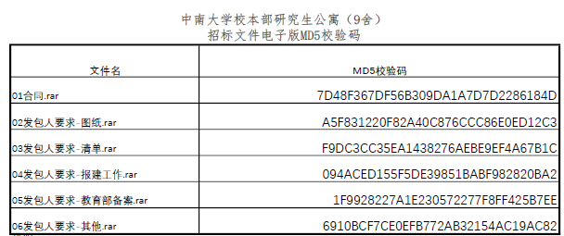

承诺人：
（公司公章）
（法人代表签章）

日期：年 月 日

